Познавательная беседа
«Путешествие на метро»

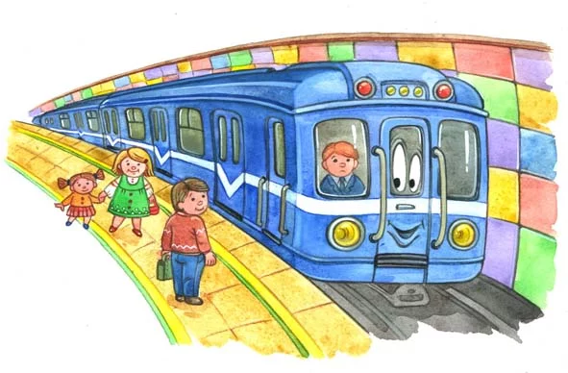

Цели:
- Продолжить знакомить детей с подземным транспортом метро, его особенностями и правилами поведения в нём пассажиров;
- Продолжать работу по ознакомлению дошкольников с дорожными знаками и правилами безопасного движения на дороге;
- Учить детей использовать свои знания правил дорожного движения на практике.
Материал: картинки с изображением метро, дорожные знаки, атрибуты: кепка и сумка контролёра, билеты, деньги, крупный напольный строительный материал, картинки с изображением цирка,

Ход беседы:
Воспитатель обращает внимание детей на картину, на которой изображено метро.
- Ребята, вы догадались, о каком виде общественного транспорта сегодня пойдёт речь?
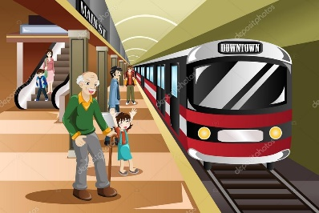
- Почему метро называют подземным видом транспорта?
- Почему метро называют быстрым транспортом?
- А как вы узнаете, что здесь находится метро?
- Кому нравится пользоваться метро и почему?
- Какие названия станций метро вы знаете?
- Давайте с помощью конструктора построим станцию метрополитена. (Дети строят станцию метро. С помощью воспитателя среди детей распределяются роли: пассажиры, водитель трамвая, кондуктор-контролёр).
- Я предлагаю сейчас совершить путешествие по городу в метро, но для этого нужно повторить правила поведения в нём. (Ответы детей: держись за поручни, не разговаривай громко, внимательно слушай, когда объявляют остановки, путешествуй в транспорте только со взрослыми.)
- Ребята, куда вы хотите отправиться? (ответы детей)
- А давайте отправимся в цирк!
- Чтобы сесть на транспорт, нужно купить билет у кондуктора. (Дети под руководством воспитателя разыгрывают ситуацию покупки билета. Игра продолжается, водящий объявляет нужную станцию)
- Вы приехали на нужную вам станцию, двери вагона открылись, впереди вас ждёт лестница-самоходка. Находясь на лестнице-самоходке, которая называется эскалатор, необходимо соблюдать правила безопасного поведения. Назовите их. (Нужно быть внимательным и держаться за перила и за руку взрослого, нельзя прижиматься к краям эскалатора, можно зацепиться одеждой, нельзя бежать по эскалатору и прыгать на нём)
Воспитатель обращает внимание детей на картинки с изображением цирка.
- Ребята, вы ходили когда-нибудь в цирк?
- С кем вы ходили в цирк?
- Что вам больше всего нравится в цирке? (Попросить детей рассказать о своём походе в цирк)
- Да, вы ребята, много интересного увидели в цирке, а добирались мы с вами туда сегодня на метро.
- Вам понравилось наше путешествие?
- А теперь давайте отправимся обратно в детский сад.

